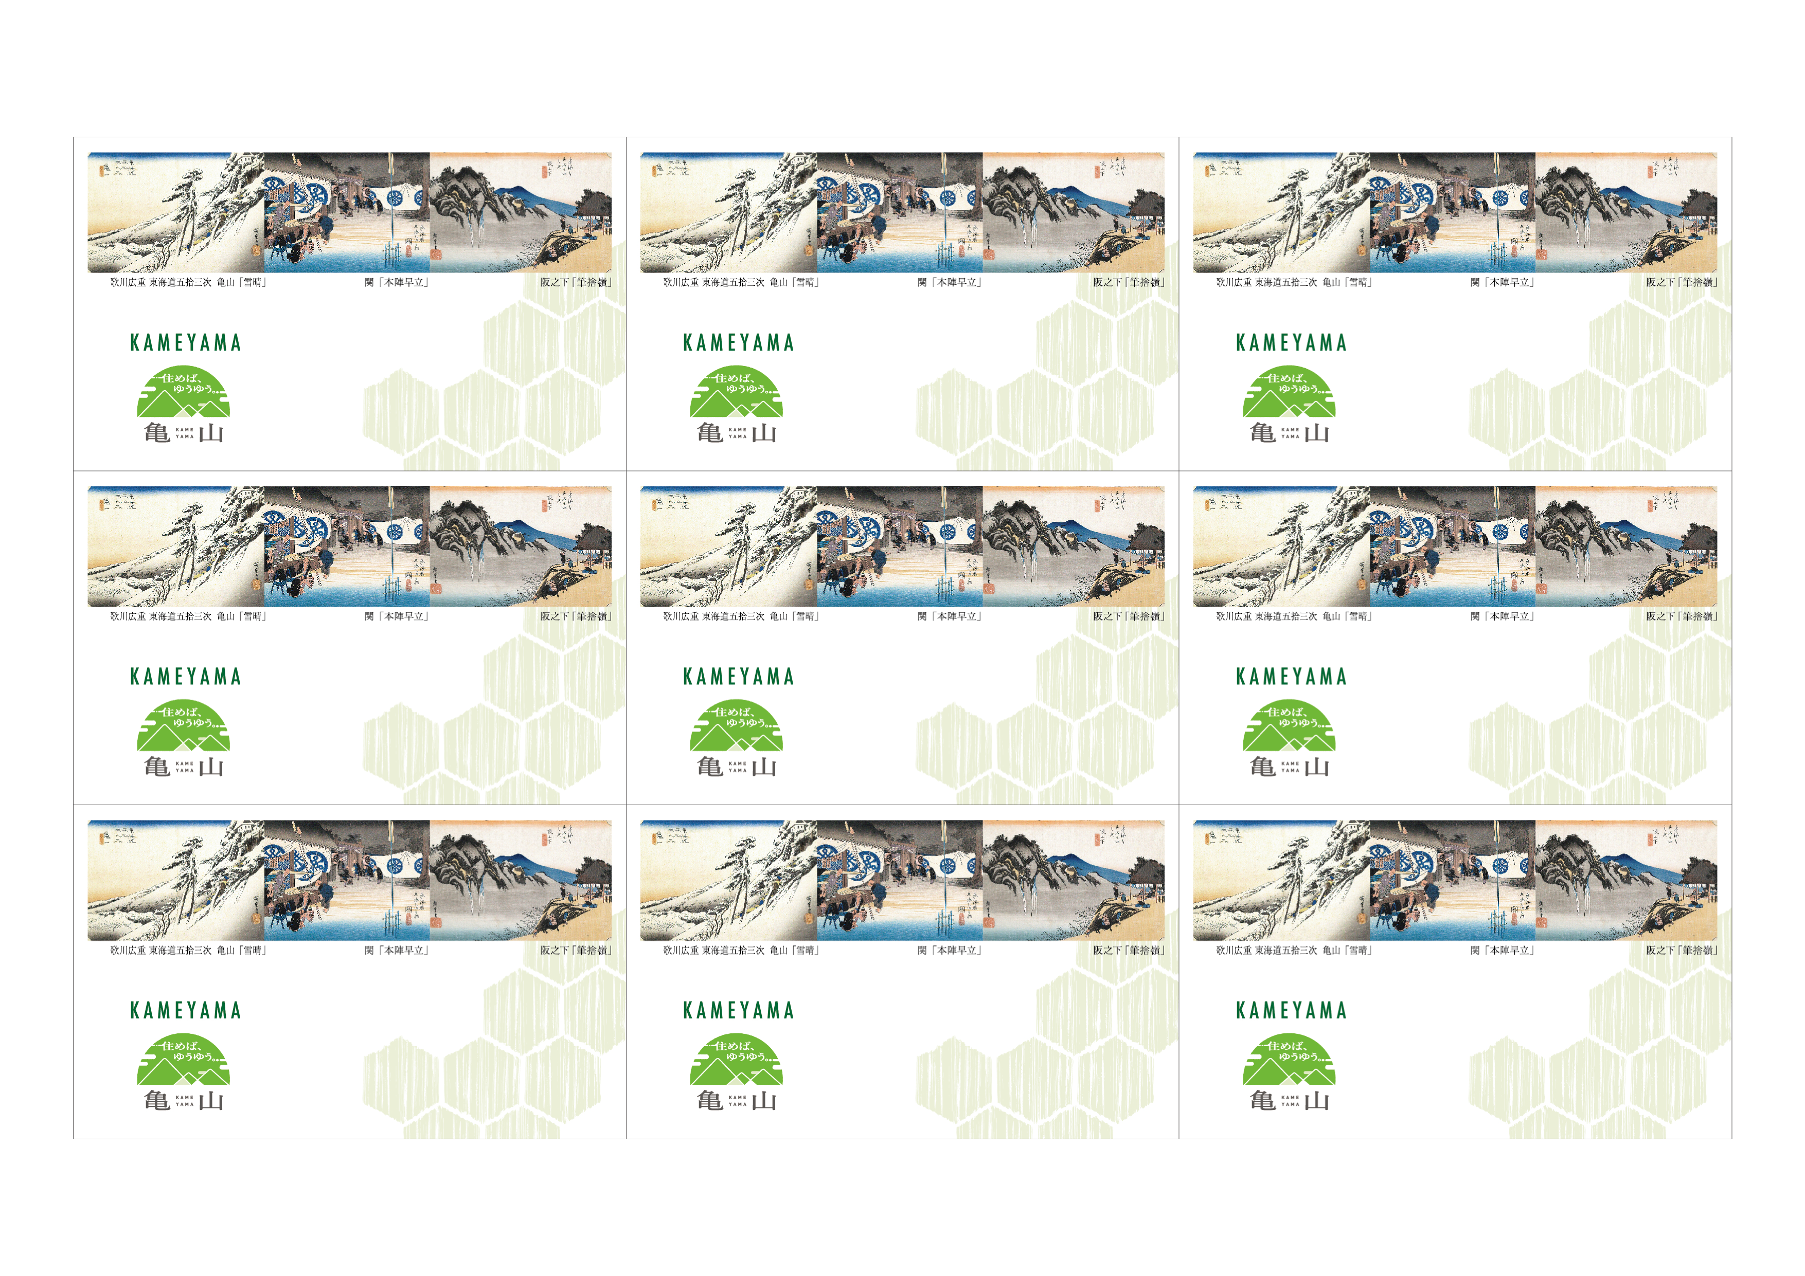

亀山市役所

亀山 太郎

〒郵便番号　住所・所在地など連絡先

ＴＥＬ：電話番号など連絡先

ＦＡＸ：FAX番号など連絡先

E-mail：メールアドレス